El-båtbrygge og ladestasjon åpnet på Aker Brygge.

OBU følger nøye med i utviklingen når det gjelder elektrisk framdrift av båter, og vi ønsker å påvirke og bidra som en ressursorganisasjon i utviklingen.
OBU var derfor invitert når Plug (BKK) innviet den nye el-båtbryggen med ladestasjon på Aker Brygge 15. juni kl. 10.00.
Til stede fra Plug var Maria Bos (daglig leder), Niclas Forsberg (forretnings bygger elektrifisering) og Bjørn H. Følling (leder maritim lading).
Fra OBU møtte Trond A. Larsen (leder) samt styremedlem Finn Arne Johannessen.

OBU har tidligere hatt telefon- og Teamsmøter med bedriften.

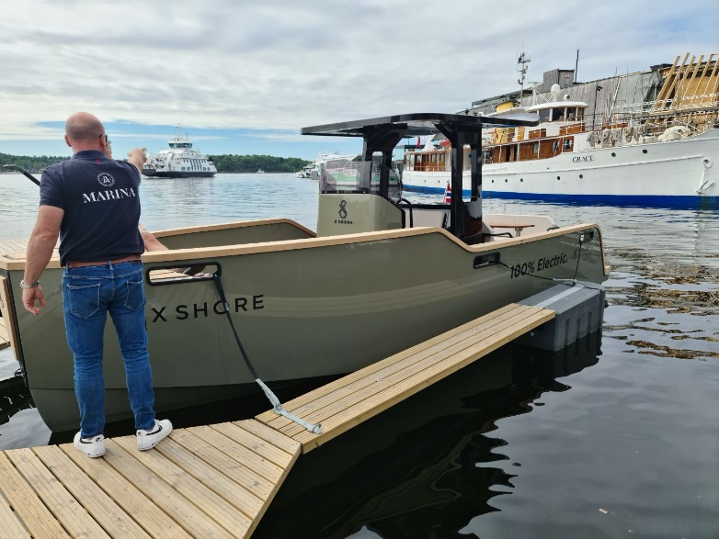
Stor Elba er en båt på 8 meter med en toppfart på 35 knop, som den kan holde i ca en halv time. I 18 knops fart kan båten tilbakelegge ca. 50 nautiske mil. I 6/7 knops fart blir rekkevidden ca. 100 nautiske mil.
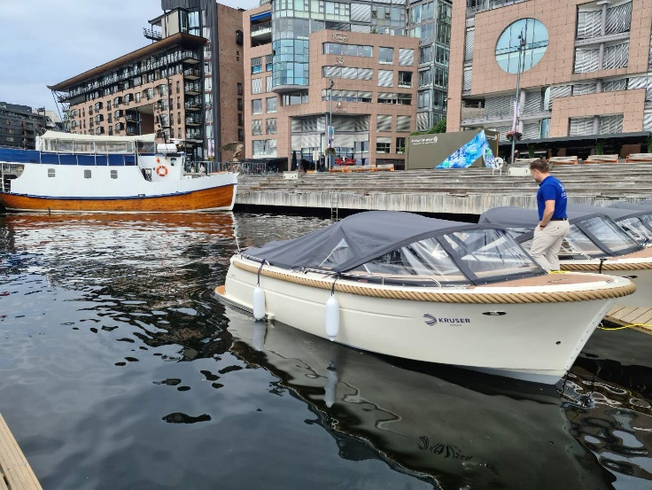
Båter for utleie og båter for salg.
Saktegående båter med gangfart 4 – 6 knop. Driftstid opp til 6/7 timer. Pris kjøp ca. kr. 560.000,-.

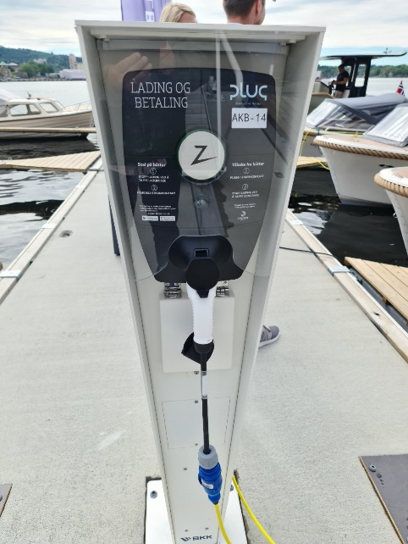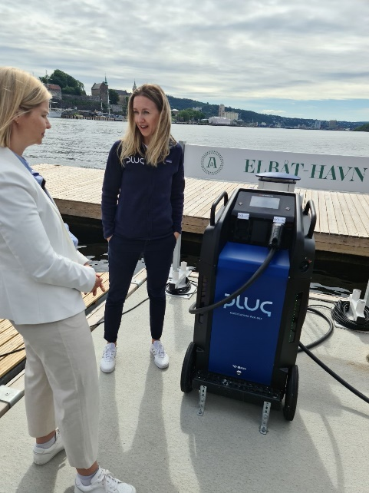
Ladestasjon og mobil ladestasjon.
Omformeren må plasseres 50-100 meter fra laderen fordi den må være skjermet fra sjøvann og aggressivt miljø.

Det kan være mange fordeler med el-båter:
Mer plass i båten.
Liten motor (fysisk størrelse)
Ikke bensin eller diesel søl. Ingen drivstofftank.
Enklere vinterlagring – ingen konservering.
Ikke eksosrør
Ingen kjøling – ikke vann inn i båten.

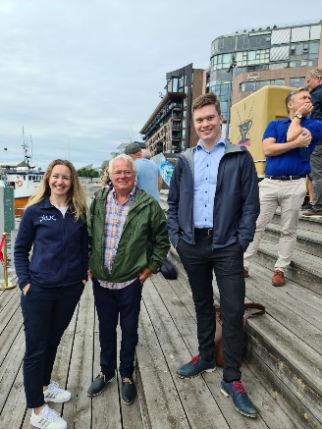

OBU har også besøkt Green Waves i Lyngør som driver med utvikling av egne el-drevne båter (se bilde over) og elektrifisering og ombygging av konvensjonelt drevne båter til el-drift. Vi har også en avtale med Farco AS, som er leverandør av elektriske motorer, batterier, solseller og elektronikk.
(Ikke skriv noe om Hydrolift, jeg vet ikke om vi har vært i kontakt med dem)
Vi tror det vil bli en rivende utviklingen vedr. el-drift av båter i tiden framover, og ønsker å være en aktiv part som en ressursorganisasjon for båtfolket i oppbyggingen av ladestasjoner i Oslofjorden.

